FAEAS SECTOR LAS LOAS


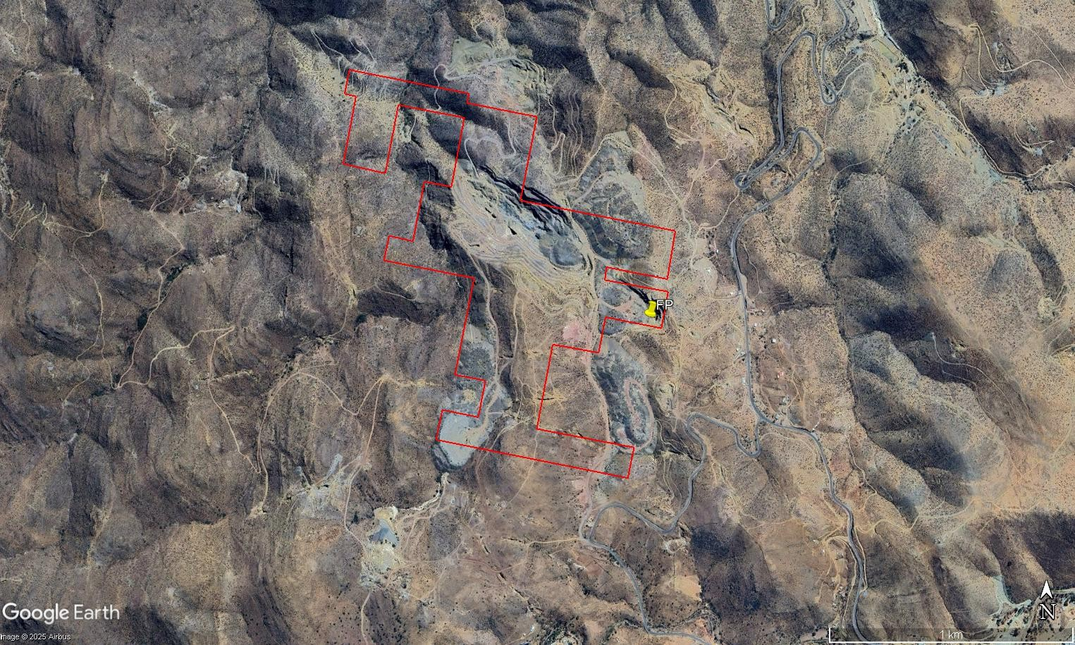
SECTOR LAS LOAS COMUA DE ADACOLLO

IV REGIO – CHILE

ITRODUCCIO.
El presente informe corresponde al estudio técnico de las muestras auríferas obtenidas en el sector Las Loas, ubicado aproximadamente a
3 kilómetros al noreste de la comuna de Andacollo y a unos 58 kilómetros al suroeste de la ciudad de La Serena, Región de Coquimbo. Este sector se emplaza en un ambiente geológico dominado por alteración hidrotermal asociada a unidades del Cretácico (Ki2c y Kiag), donde interactúan cuerpos intrusivos cuarzomonzoníticos y secuencias volcánicas andesíticas ampliamente afectadas por fracturamientos y circulación de fluidos mineralizantes.

UBICACIÓ Y ACCESOS.

El Sector Las Loas, perteneciente a la comuna de Andacollo, flrovincia de Elqui, Cuarta región de Coquimbo, Chile. Se ubica a aproximadamente
3 kilómetros al sureste de la comuna de Andacollo por una combinación de caminos asfaltados y de no asfaltados de muy buen estado. Andacollo se ubica a 58 kilómetros aproximadamente al suroeste de La Serena conectados por la Ruta 43 y D-51.
Un aspecto importante son las características climáticas de la zona, dominada por un buen clima, muy soleada. El relieve es moderado y quebradas poco profundas, estas características permiten avalar el desarrollo de las faenas.


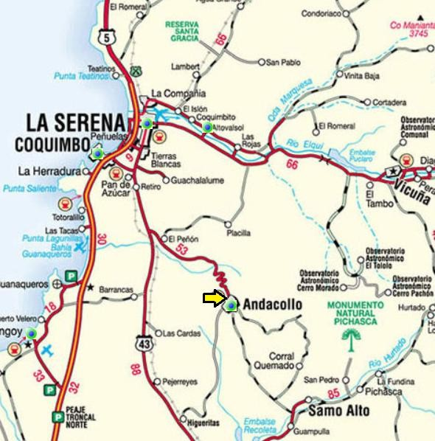
Ilustración 1: Ubicación espacial SECTOR LAS LOAS.

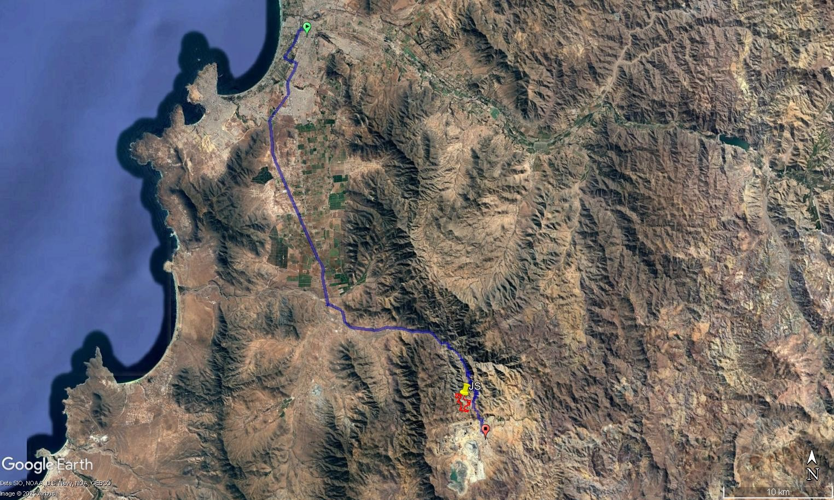
Ilustración 2: RUTA DESDE LA SERENA A ANDACOLLO POR CARRETERAS.

- flROflIEDAD MIERA.

La zona de estudio cubre 90 hectáreas amparadas por la concesión explotación constituida denominada LOA 1 AL 18 con rol nacional 04106- 0417-5, concesión constituida en el marco del Código de Minería de 1932 inscrita a fojas 0063V número 113 del año 1935 en el Registro de flropiedad del conservador de minas de La Serena. La zona tiene una alta densidad de concesiones antiguas como modernas, todas en el sector de interés de propiedad de Cooperativa de servicios mineros ATU LTDA.
Las coordenadas de la entrada a la faena de Don Francisco flerez son orte: 6.656.075,940 Este: 298.389,145 en el sistema de referencia flSAD 56, La Canoa.

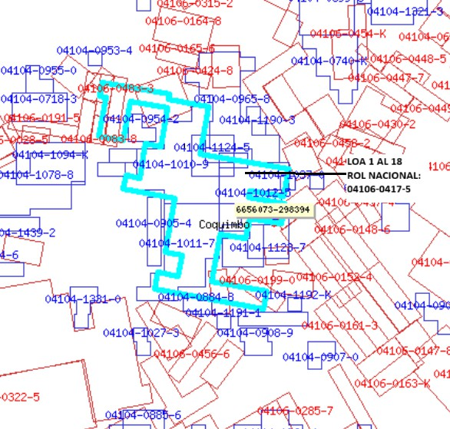

Ilustración 3: Propiedad minera Loa 1 al 18.

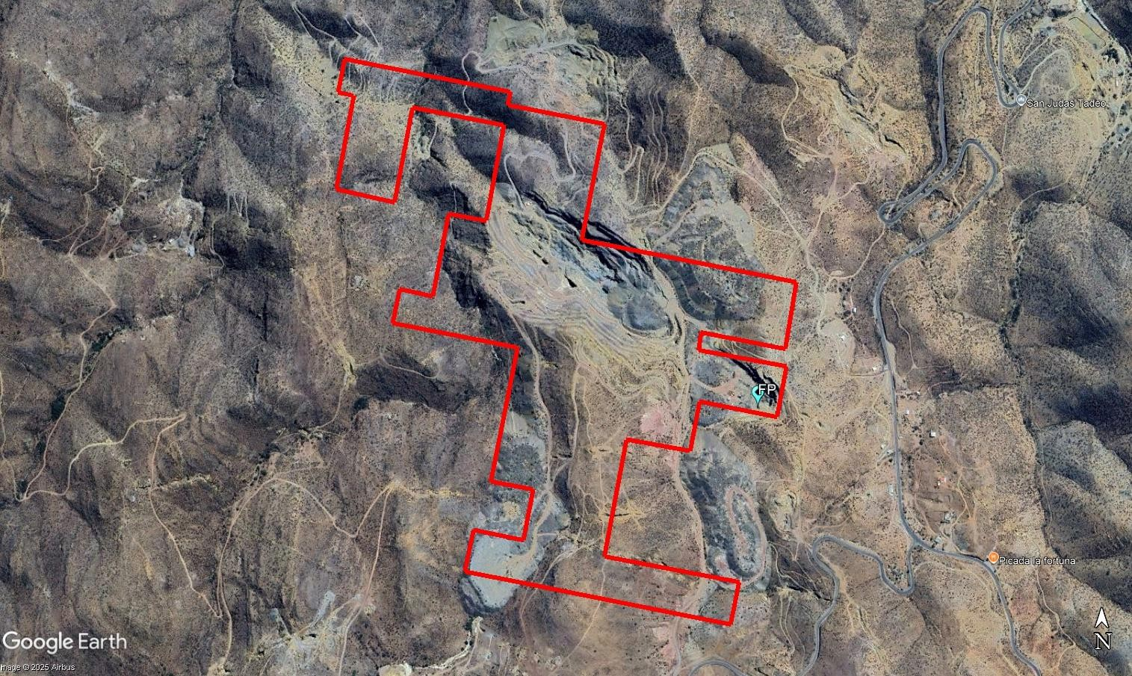

Ilustración 4: Ubicacion ingreso a faena.

COTEXTO GEOLÓGICO

El sector Ffl se localiza en una zona marcada por alteración hidrotermal intensa dentro del dominio de rocas volcánicas Kiag (color rosado) andesitas, brechas, aglomerados y probablemente en proximidad inmediata al contacto con intrusivos Ki2c.
Las rocas volcánicas, con alta fracturabilidad, favorecen:
- Brechamientos hidrotermales.
- Vetas de cuarzo de mayor apertura.
- flulsos tardíos con precipitación de oro libre.
Este tipo de ambiente es característico de sistemas mesotermales tardíos o epitermales de transición.


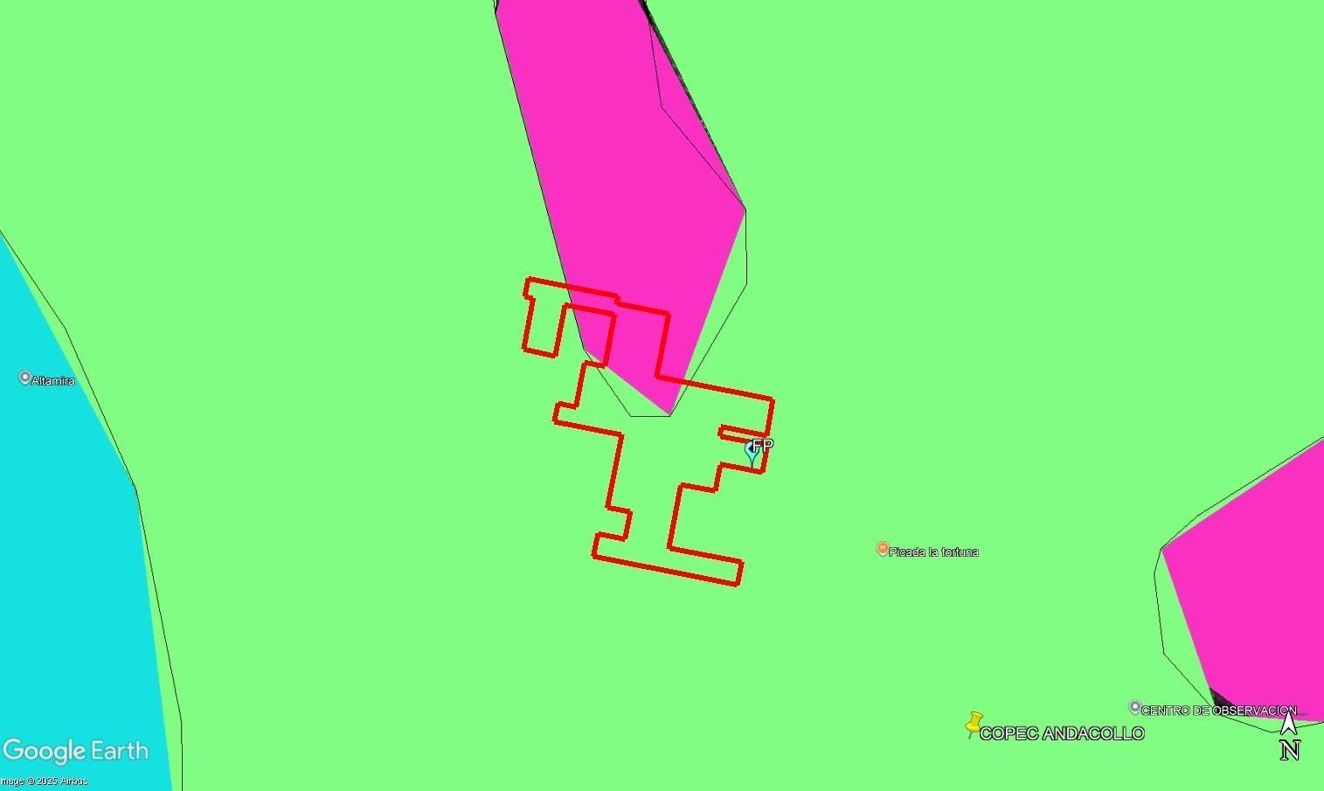
Ilustración 5: Gologia regional.

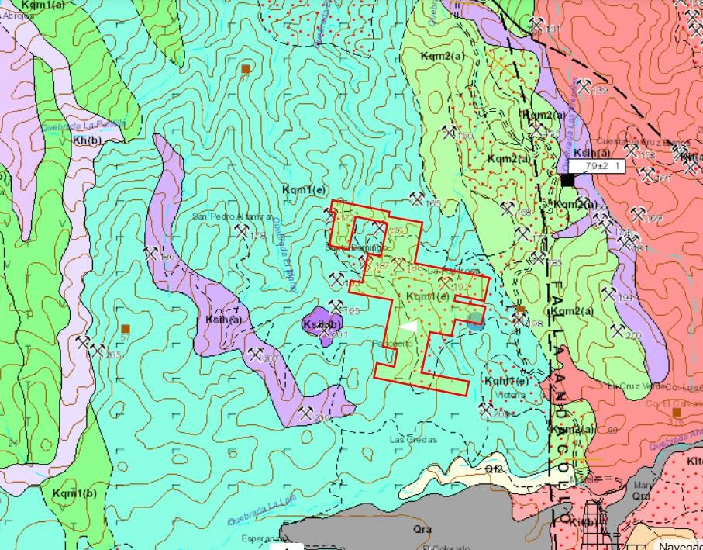
Ilustración 6: Geologia de detalle Sector Las Loas.

Resultados Analíticos

Las leyes de oro obtenidas varían entre 1.1 y 18.37 g/t, destacando muestras con altísimas proporciones de oro grueso, especialmente:

  - Ffl-01: 4.54 g/t fino – 13.83 g/t grueso (18.37 g/t total).
– Ley retalla: 139 g/t (extremo nugget effect).
  - Ffl-02: 3.11 fino – 5.73 grueso (8.84 g/t total).
  - Ffl-03: 0.89 fino – 1.54 grueso (2.43 g/t total).

Interpretación Geológica
Los resultados indican claramente:
- Oro libre de alta ley, producto de la precipitación en fracturas abiertas generadas durante los episodios hidrotermales tardíos.
- Brechas y vetas de cuarzo-carbonato, típicas de zonas de esfuerzo tensional dentro del volcanismo Kiag.
- Altísima variabilidad entre muestras, atribuible al efecto pepita asociado al oro grueso.
La muestra FB-01 es especialmente diagnóstica, evidenciando un clavo o bolsón aurífero de muy alta ley.

Conclusiones y Recomendaciones
- El sector FB constituye una zona de alto potencial aurífero, dominada por mineralización en vetas y brechas estructuralmente controladas.
- Se confirma un sistema hidrotermal tardío con oro libre dominante, coherente con las unidades Kiag afectadas por fracturamientos intensos.
- Se recomienda:
  - Mapeo estructural detallado para delimitar clavos de alta ley.
  - flerforaciones o calicatas en zonas de intersecciones estructurales.
  - Ensayos metalúrgicos orientados a recuperación gravimétrica del oro libre.

- IFORME LABORATORIO.

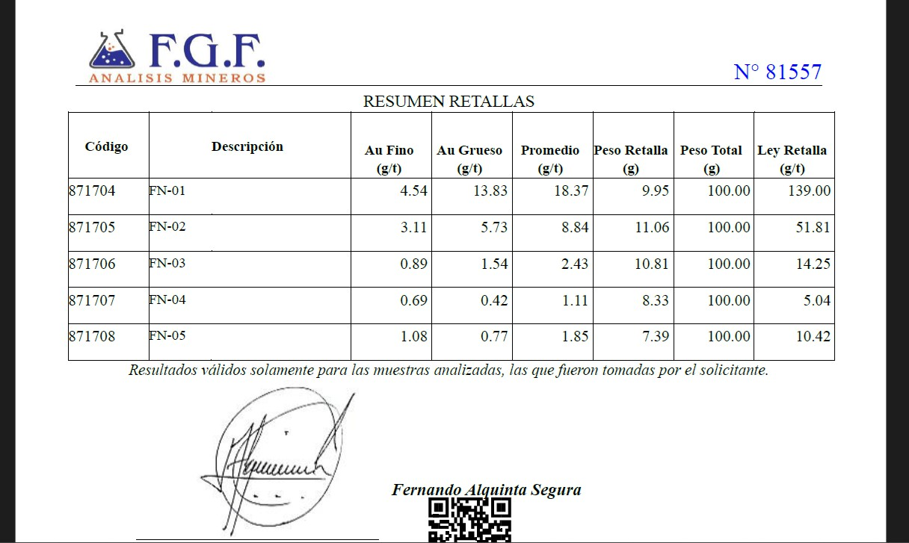

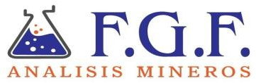

N° 81557

Folio
Razón Social Sucursal
Solicitante Muestra
N° Orden E-mail
INFORME DE ANALISIS
:81557

:INVERSIONES Y DESARROLLO EMPRESARIAL
:
:-

:CONTROL
:S/ORDEN
:ventasgalvezspa@gmail.com

Ingreso Laboratorio Fecha Informe
Metodología de análisis
:2025.10.28
:2025.11.06
:IA_Au-Ag-1,2_EF_GRAV; IA_Au-Ag-3_EF_GRAV
Obs: -

Resultados de análisis para las siguientes muestras
Código | Descripción | Au (g/t)
871704 | FN-01 | 18.4
871705 | FN-02 | 8.8
871706 | FN-03 | 2.4
871707 | FN-04 | 1.1
871708 | FN-05 | 1.9
Resumen de datos de retalla en página siguiente

Coquimbo 6 de Noviembre de 2025 Página N° 1 de 2

Calle nueva cinco #1251, Barrio Industrial Alto Peñuelas Coquimbo
Celular (09) 90435130, e-mail secretaria@laboratoriofgf.cl, www.laboratoriofgf.cl



N° 81557

RESUMEN RETALLAS
Código | Descripción | Au Fino (g/t) | Au Grueso (g/t) | Promedio (g/t) | Peso Retalla (g) | Peso Total (g) | Ley Retalla (g/t)
871704 | FN-01 | 4.54 | 13.83 | 18.37 | 9.95 | 100.00 | 139.00
871705 | FN-02 | 3.11 | 5.73 | 8.84 | 11.06 | 100.00 | 51.81
871706 | FN-03 | 0.89 | 1.54 | 2.43 | 10.81 | 100.00 | 14.25
871707 | FN-04 | 0.69 | 0.42 | 1.11 | 8.33 | 100.00 | 5.04
871708 | FN-05 | 1.08 | 0.77 | 1.85 | 7.39 | 100.00 | 10.42
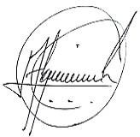
Resultados válidos solamente para las muestras analizadas, las que fueron tomadas por el solicitante.

Fernando Alquinta Segura

Jefe de Laboratorio
FGF Análisis Minero Certificado

Coquimbo 6 de Noviembre de 2025 Página N° 2 de 2

Calle nueva cinco #1251, Barrio Industrial Alto Peñuelas Coquimbo
Celular (09) 90435130, e-mail secretaria@laboratoriofgf.cl, www.laboratoriofgf.cl

